PAMIĘTAMY!
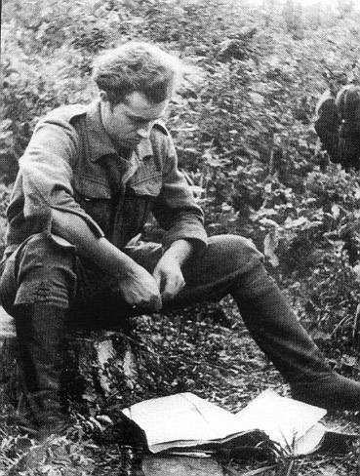
Por. Stefan Bembiński ps. Harnaś

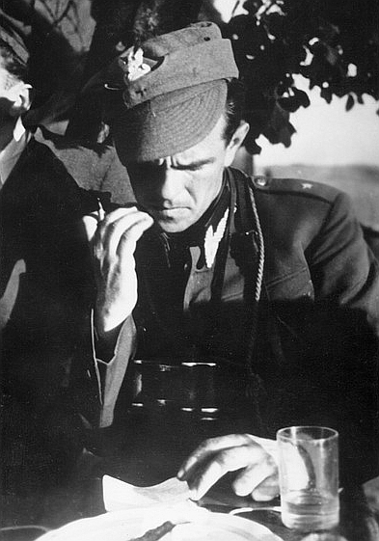
Ppor. Hieronim Dekutowski ps. Zapora
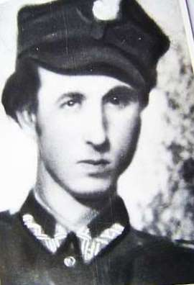
Ppor. Aleksander Młyński ps. Drągal

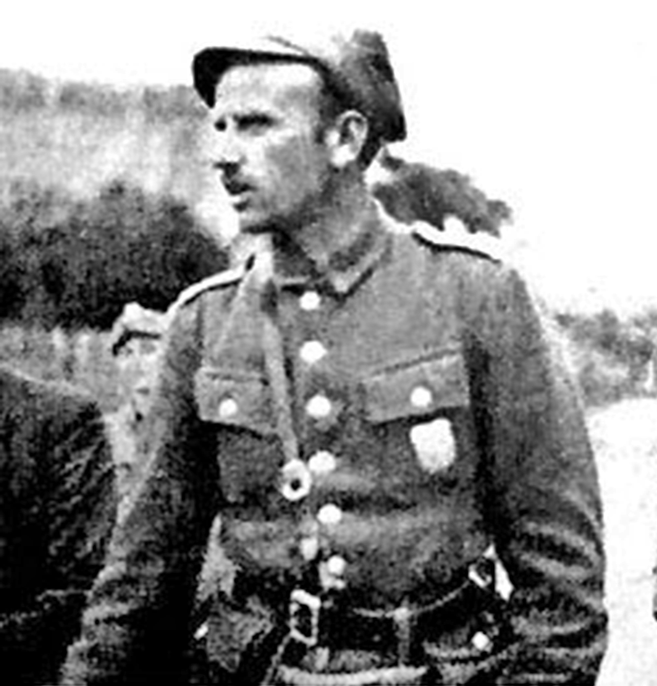
Mjr Zygmunt Szendzielarz ps. Łupaszka

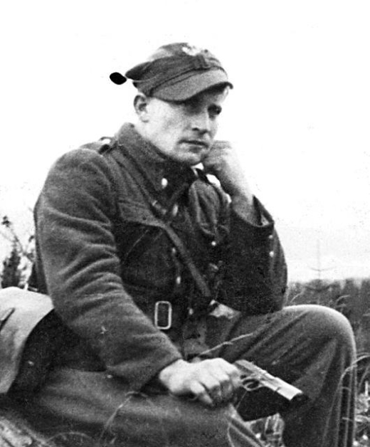
Mjr Józef Kuraś ps. Ogień

Źródło: podziemiezbrojne.blox.pl

